2415机械制图-0001
试卷总分：100 答题时间：60分钟

客观题
单项选择题（共10题，共30分）
1. 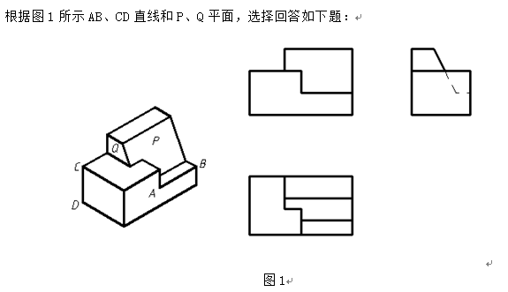
AB、CD直线的侧面投影应标记为（ ）。
A a’b’、c’d’
B ab、cd
C a”b”、c”d”
D AB、CD
参考答案：C；考生答案：C；试题分数：3；考生得分：3
2.
P、Q平面的侧面投影应标记为（ ）。
A p’、q’
B p、q
C p”、q”
D P、Q
参考答案：C；考生答案：C；试题分数：3；考生得分：3
3.
P、Q平面的正面投影应标记为（ ）。
A p’、q’
B p、q
C p”、q”
D P、Q
参考答案：A；考生答案：A；试题分数：3；考生得分：3
4.
直线AB的侧面投影具有积聚性，因此称之为（ ）。
A 一般位置直线或倾斜线
B 侧垂线
C 正平线
D 水平线
参考答案：B；考生答案：B；试题分数：3；考生得分：3
5.
平面Q在侧面投影面上的投影反映实形，因此称之为（ ）
A 铅垂面
B 侧平面
C 侧垂面
D 一般位置平面
参考答案：B；考生答案：B；试题分数：3；考生得分：3
6.
直线CD的水平投影面具有积聚性，因此称之为（ ）。
A 正平线
B 铅垂线
C 侧垂线
D 侧平线
参考答案：B；考生答案：B；试题分数：3；考生得分：3
7.
平面P在（ ）面上的投影具有积聚性，因此称之为侧垂面。
A 正面投影
B 水平投影
C 侧面投影
D 一般位置
参考答案：C；考生答案：C；试题分数：3；考生得分：3
8.
P、Q平面的水平投影应标记为（ ）。
A p’、q’
B p、q
C p”、q”
D P、Q
参考答案：B；考生答案：B；试题分数：3；考生得分：3
9.
AB、CD直线的正面投影应标记为（ ）。
A a’b’、c’d’
B ab、cd
C a”b”、c”d”
D AB、CD
参考答案：A；考生答案：A；试题分数：3；考生得分：3
10.
AB、CD直线的水平投影应标记为（ ）。
A a’b’、c’d’
B ab、cd
C a”b”、c”d”
D AB、CD
参考答案：B；考生答案：B；试题分数：3；考生得分：3
判断题（共10题，共20分）
1. 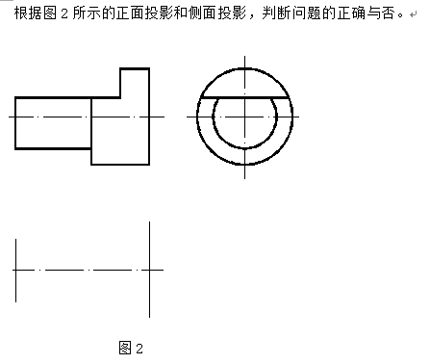
侧平面截切圆柱，其截交线的侧面投影具有积聚性，为平行于对应坐标轴的直线。（ ）
T √
F ×
参考答案：F；考生答案：T；试题分数：2；考生得分：0
2. 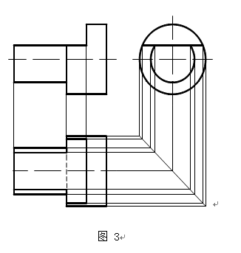
图3水平投影不正确。（ ）
T √
F ×
参考答案：F；考生答案：F；试题分数：2；考生得分：2
3.
左边圆柱的半径小于右边圆柱的半径。（ ）
T √
F ×
参考答案：T；考生答案：T；试题分数：2；考生得分：2
4.
左边圆柱的半径大于右边圆柱的半径。（ ）
T √
F ×
参考答案：F；考生答案：F；试题分数：2；考生得分：2
5.
该立体由两同轴心的圆柱体组成，其轴心线为侧垂线。（ ）
T √
F ×
参考答案：T；考生答案：T；试题分数：2；考生得分：2
6.
水平面截切圆柱，其截交线的正面投影和侧面投影具有积聚性，为平行于对应坐标轴的直线。（ ）
T √
F ×
参考答案：T；考生答案：T；试题分数：2；考生得分：2
7.
侧平面截切圆柱，其截交线的正面投影具有积聚性，为平行于对应坐标轴的直线。（ ）
T √
F ×
参考答案：T；考生答案：T；试题分数：2；考生得分：2
8.
截切圆柱体的平面有两个，一个是水平面，另一个是侧平面。（ ）
T √
F ×
参考答案：T；考生答案：T；试题分数：2；考生得分：2
9.
水平面截切立体，其截交线的水平投影反映实形，即为顺时针旋转90度的T字形。（ ）
T √
F ×
参考答案：T；考生答案：T；试题分数：2；考生得分：2
10.
侧平面截切圆柱，其截交线的侧面投影反映其实形，即为圆弧。（ ）
T √
F ×
参考答案：T；考生答案：T；试题分数：2；考生得分：2
多项选择题（共5题，共20分）
1. 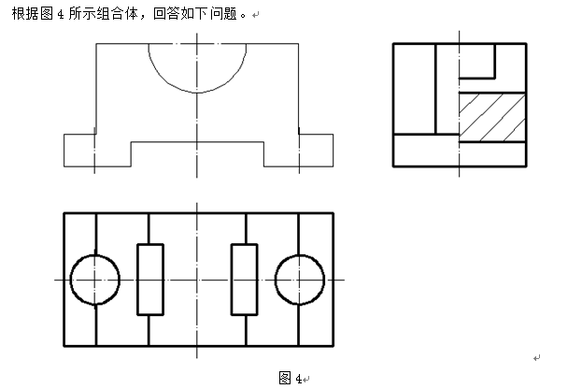
该组合体的组成形式错误说法有（ ）。
A 堆砌叠加
B 截切式
C 相切叠加
D 圆柱两两相贯
E 有支承板相交
参考答案：A,C,D,E；考生答案：A,C,D,E；试题分数：4；考生得分：4
2.
该组合体主视图采用全剖视图的原因为（ ）。
A 内部结构需要表达
B 外部结构比较简单
C 俯视图前后结构对称
D 左视图前后结构对称
E 主视图上下结构对称
参考答案：A,B；考生答案：A,B；试题分数：4；考生得分：4
3.
该组合体基本体是长方体，其切割的部分有（ ）。
A 左右共两个长方体被切除
B 下部中间位置长方体被切除
C 上部半圆柱体被切除
D 左右共两个圆柱被切除
E 肋板被切除
参考答案：A,B,C,D；考生答案：A,B,C,D；试题分数：4；考生得分：4
4.
该组合体左视图采用半剖视图的原因为（ ）。
A 内部结构需要表达
B 外部结构需要表达
C 俯视图前后结构对称
D 左视图前后结构对称
E 主视图上下结构对称
参考答案：A,B,D；考生答案：A,B,D；试题分数：4；考生得分：4
5.
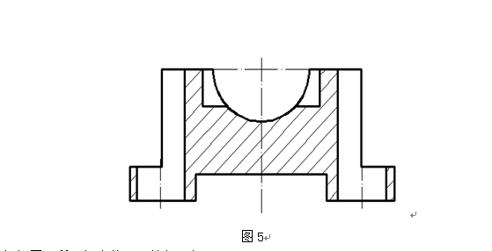
图5是图4的主视图，采用全剖视图画法，画正确的部分有（ ）。
A 圆柱孔结构
B 半圆柱槽结构
C 矩形孔槽结构
D 剖面线
E 截交线
参考答案：A,B,C,D,E；考生答案：A,B,C,D,E；试题分数：4；考生得分：4
综合题（共5题，共30分）
1. 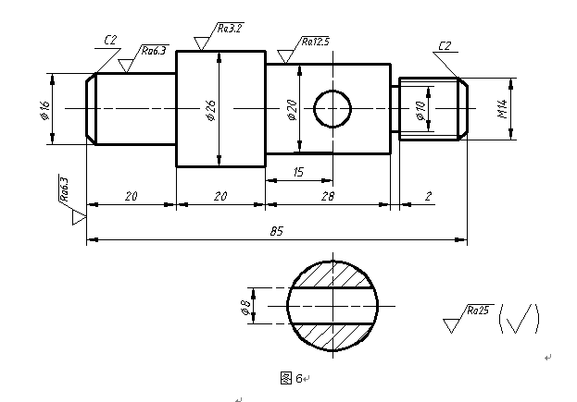
该图所示为（ ）类零件，一个视图是（ ），另一个是（ ）。该零件总长为（ ），最大直径为（ ）。左端部分直径为（ ），轴向长度为20的圆柱，有倒角；右端部分是公称直径为14的( )螺纹，有倒角；直径为20，轴向长度为28的圆柱上有一直径为（ ）的通孔。该零件中表面粗糙度最高为（ ），最低为（ ）。（每空2分，共20分）
A. 轴
B. 主视图
C．剖面图
D．85
E. 26
F．16
G．普通粗牙
H. 8
I．普通细牙
J. 盘
K. 3.2
L. 25
空1： 参考答案：A;a;Ａ;ａ；考生答案：A；试题分数：2；自动得分：2
空2： 参考答案：B;b;Ｂ;ｂ；考生答案：B；试题分数：2；自动得分：2
空3： 参考答案：C;c;Ｃ;ｃ；考生答案：C；试题分数：2；自动得分：2
空4： 参考答案：Ｄ;ｄ;D;d；考生答案：D；试题分数：2；自动得分：2
空5： 参考答案：E;e;Ｅ;ｅ；考生答案：E；试题分数：2；自动得分：2
空6： 参考答案：Ｆ;ｆ;F;f；考生答案：F；试题分数：2；自动得分：2
空7： 参考答案：G;g;Ｇ;ｇ；考生答案：G；试题分数：2；自动得分：2
空8： 参考答案：Ｈ;ｈ;H;h；考生答案：H；试题分数：2；自动得分：2
空9： 参考答案：K;k;Ｋ;ｋ；考生答案：K；试题分数：2；自动得分：2
空10： 参考答案：Ｌ;ｌ;L;l；考生答案：L；试题分数：2；自动得分：2
2.
该零件尺寸主基准是轴心线和（ ）。（2.5分）
A. 左端面 B. 右端面 C. 圆柱表面 D. 通孔
空1： 参考答案：A;a;Ａ;ａ；考生答案：A；试题分数：2.5；自动得分：2.5
3.
图中 C2的含义是指45度倒角的（ ）为 2。（2.5分）

A. 直角边长度 B. 直角斜边 C. 倒角半径 D.倒角直径

空1： 参考答案：Ａ;ａ;A;a；考生答案：A；试题分数：2.5；自动得分：2.5
4.
图中表面粗糙度评定参数Ra的含义为（ ）。（2.5分）
A. 轮廓算术平均偏差 B. 轮廓最大高度 C. 取样长度 D. 评定长度
空1： 参考答案：A;a;Ａ;ａ；考生答案：A；试题分数：2.5；自动得分：2.5
5.
剖面图的轴径是（ ）。（2.5分）
A. 20 B. 10 C. 16 D. 26
空1： 参考答案：A;a;Ａ;ａ；考生答案：A；试题分数：2.5；自动得分：2.5

2415机械制图-0002
试卷总分：100 答题时间：60分钟

客观题
单项选择题（共10题，共30分）
1. 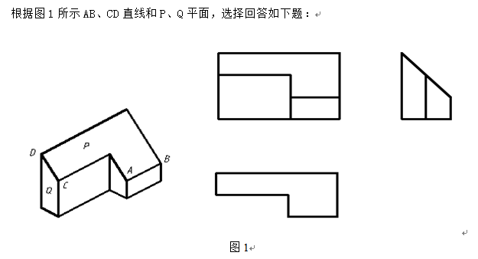
平面P在侧面投影面上的投影具有积聚性，因此称之为（ ）。
A 铅垂面
B 正垂面
C 侧垂面
D 一般位置平面
参考答案：C；考生答案：C；试题分数：3；考生得分：3
2.
AB、CD直线的正面投影应标记为（ ）。
A a’b’、c’d’
B ab、cd
C a”b”、c”d”
D AB、CD
参考答案：A；考生答案：A；试题分数：3；考生得分：3
3.
P、Q平面的正面投影应标记为（ ）。
A p’、q’
B p、q
C p”、q”
D P、Q
参考答案：A；考生答案：A；试题分数：3；考生得分：3
4.
直线AB的侧面投影具有积聚性，因此称之为（ ）.
A 正垂线
B 铅垂线
C 侧垂线
D 侧平线
参考答案：C；考生答案：C；试题分数：3；考生得分：3
5.
AB、CD直线的侧面投影应标记为（ ）。
A a’b’、c’d’
B ab、cd
C a”b”、c”d”
D AB、CD
参考答案：C；考生答案：C；试题分数：3；考生得分：3
6.
AB、CD直线的水平投影应标记为（ ）。
A a’b’、c’d’
B ab、cd
C a”b”、c”d”
D AB、CD
参考答案：B；考生答案：B；试题分数：3；考生得分：3
7.
P、Q平面的水平投影应标记为（ ）。
A p’、q’
B p、q
C p”、q”
D P、Q
参考答案：B；考生答案：B；试题分数：3；考生得分：3
8.
P、Q平面的侧面投影应标记为（ ）。
A p’、q’
B p、q
C p”、q”
D P、Q
参考答案：C；考生答案：C；试题分数：3；考生得分：3
9.
直线CD在侧面投影面上的投影反映实长，因此称之为（ ）
A 一般位置直线或倾斜线
B 侧平线
C 正平线
D 水平线
参考答案：B；考生答案：B；试题分数：3；考生得分：3
10.
平面Q在（ ）面上的投影反映实形，因此称之为侧平面。
A 正面投影
B 水平投影
C 侧面投影
D 一般位置
参考答案：C；考生答案：C；试题分数：3；考生得分：3
判断题（共10题，共20分）
1. 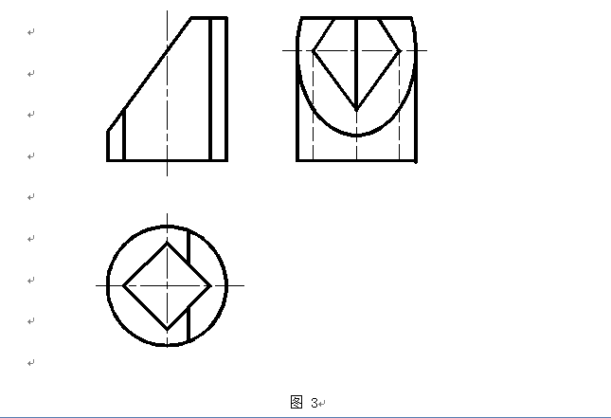
图3侧面投影正确。（ ）
T √
F ×
参考答案：T；考生答案：T；试题分数：2；考生得分：2
2. 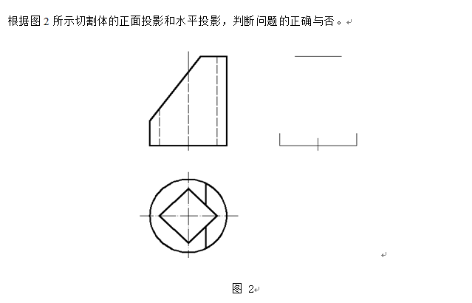
用正垂面来切割圆柱体外表面，其截交线的侧面投影反映实形。（ ）
T √
F ×
参考答案：F；考生答案：F；试题分数：2；考生得分：2
3.
用正垂面来切割圆柱体外表面，其截交线的侧面投影为椭圆弧。（ ）
T √
F ×
参考答案：T；考生答案：T；试题分数：2；考生得分：2
4.
其侧面投影的转向廓线为直线。（ ）
T √
F ×
参考答案：T；考生答案：T；试题分数：2；考生得分：2
5.
只用了一个平面来切割该圆柱体。（ ）
T √
F ×
参考答案：T；考生答案：T；试题分数：2；考生得分：2
6.
其侧面投影的转向轮廓线为曲线。（ ）
T √
F ×
参考答案：F；考生答案：F；试题分数：2；考生得分：2
7.
切割圆柱体的平面是正垂面。（ ）
T √
F ×
参考答案：T；考生答案：T；试题分数：2；考生得分：2
8.
其基本体是圆柱体。（ ）
T √
F ×
参考答案：T；考生答案：T；试题分数：2；考生得分：2
9.
用正垂面切割圆柱体内表面，其截交线的侧面投影为不完整的平行四边形。（ ）
T √
F ×
参考答案：T；考生答案：T；试题分数：2；考生得分：2
10.
圆柱体上有通孔，通孔是方形孔。（ ）
T √
F ×
参考答案：T；考生答案：T；试题分数：2；考生得分：2
多项选择题（共5题，共20分）
1. 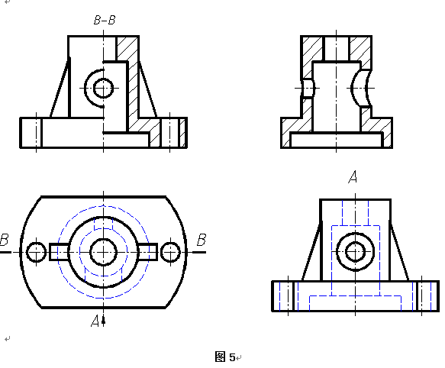
图5主视图采用半剖视图画法，画正确的部分有（ ）。
A 带双孔底板
B 阶梯孔圆柱
C 相贯线正面投影
D 凸台孔圆柱
E 左右肋板
参考答案：A,B,C,E；考生答案：C,D,E；试题分数：4；考生得分：0
2. 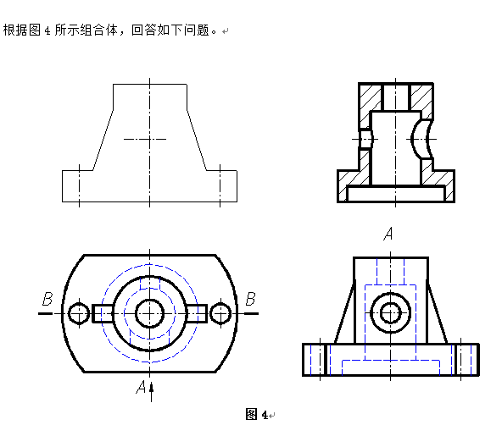
该组合体可分解为（ ）较简单的几何形体。
A 带双孔底板
B 阶梯孔圆柱
C 圆台
D 凸台孔圆柱
E 左右肋板
参考答案：A,B,E；考生答案：A,B,D；试题分数：4；考生得分：0
3.
半剖视图绘制过程为（ ）。
A 在主视图位置抄画A向视图中的图线
B 以对称中心线为界线，一半画外结构，一半画内部结构
C 画剖切平面后的可见轮廓线
D 剖面区域画上剖面线，注意与左视图上剖面线方向和间距要相同
E 可见轮廓和断面轮廓均粗实线画出
参考答案：A,B,C,D,E；考生答案：A,B,D；试题分数：4；考生得分：2.4
4.
该组合体的组成体间的组成形式有（ ）。
A 堆砌叠加式
B 相交叠加式
C 相切叠加
D 截切式
E 圆柱前后有圆孔相贯
参考答案：A,B,D；考生答案：A,B,E；试题分数：4；考生得分：0
5.
该组合体主视图应采用半剖视图的原因为（ ）。
A 内部结构需要表达
B 外部结构需要表达
C 俯视图前后结构对称
D 左视图前后结构对称
E 主视图左右结构对称
参考答案：A,B,E；考生答案：A,E；试题分数：4；考生得分：2.6667
综合题（共5题，共30分）
1. 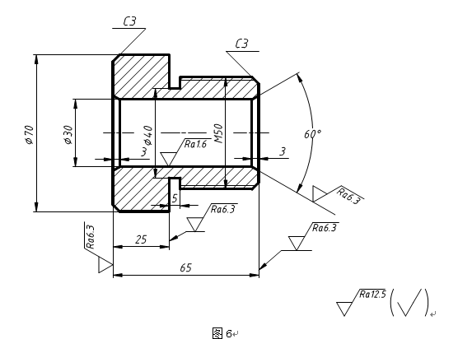
该图所示为（ ）类零件，采用一个（ ）表达，并且是（ ）视图。该零件轴向长为（ ），最大直径为（ ）。左端部分直径为70，轴向长度为（ ）的圆柱，有倒角；右端部分是公称直径为50的( )螺纹，有倒角；通孔直径为（），该零件中表面粗糙度最高为（ ），最低为（ ）。（每空2分，共20分）
A. 轴套
B. 主视图
C．全剖
D．65
E. 70
F．25
G．普通粗牙
H. 30
I．普通细牙
J. 轮盘
K. 1.6
L. 12.5
空1： 参考答案：A;a;Ａ;ａ；考生答案：A；试题分数：2；自动得分：2
空2： 参考答案：Ｂ;ｂ;B;b；考生答案：B；试题分数：2；自动得分：2
空3： 参考答案：C;c;Ｃ;ｃ；考生答案：C；试题分数：2；自动得分：2
空4： 参考答案：Ｄ;ｄ;D;d；考生答案：D；试题分数：2；自动得分：2
空5： 参考答案：E;e;Ｅ;ｅ；考生答案：E；试题分数：2；自动得分：2
空6： 参考答案：F;f;Ｆ;ｆ；考生答案：F；试题分数：2；自动得分：2
空7： 参考答案：Ｇ;ｇ;G;g；考生答案：G；试题分数：2；自动得分：2
空8： 参考答案：H;h;Ｈ;ｈ；考生答案：H；试题分数：2；自动得分：2
空9： 参考答案：Ｋ;ｋ;K;k；考生答案：K；试题分数：2；自动得分：2
空10： 参考答案：L;l;Ｌ;ｌ；考生答案：L；试题分数：2；自动得分：2
2.
图中 C3的含义是指45°倒角的（ ）为 3。（2.5分）

A. 直角边长度 B. 直角斜边 C. 倒角半径 D.倒角直径

空1： 参考答案：Ａ;ａ;A;a；考生答案：B；试题分数：2.5；自动得分：0
3.
该零件尺寸主基准是轴心线和（ ）。（2.5分）
A. 左端面 B. 右端面 C. 圆柱表面 D. 通孔
空1： 参考答案：Ａ;ａ;A;a；考生答案：A；试题分数：2.5；自动得分：2.5
4.
通孔倒角部分尺寸由是 （ ）确定。（2.5分）
A. 3和60° B. φ40和5 C. φ70和25 D. φ30和65
空1： 参考答案：A;a;Ａ;ａ；考生答案：A；试题分数：2.5；自动得分：2.5
5.
图中表面粗糙度评定参数Ra的含义为（ ）。（2.5分）
A. 轮廓算术平均偏差 B. 轮廓最大高度 C. 取样长度 D. 评定长度
空1： 参考答案：A;a;Ａ;ａ；考生答案：A；试题分数：2.5；自动得分：2.5

2415机械制图-0003
试卷总分：100 答题时间：60分钟

客观题
单项选择题（共10题，共30分）
1. 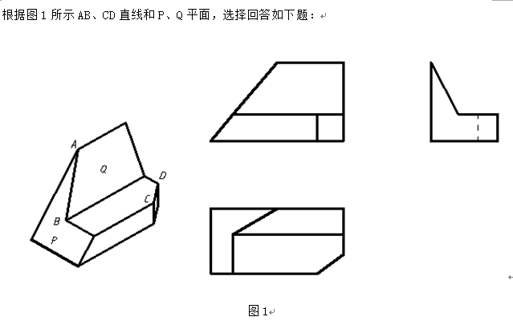
P、Q平面的水平投影应标记为（ ）。
A p’、q’
B p、q
C p”、q”
D P、Q
参考答案：B；考生答案：B；试题分数：3；考生得分：3
2.
AB、CD直线的侧面投影应标记为（ ）。
A a’b’、c’d’
B ab、cd
C a”b”、c”d”
D AB、CD
参考答案：C；考生答案：C；试题分数：3；考生得分：3
3.
直线CD在水平投影面上的投影反映实长，因此称之为（ ）。
A 正平线
B 水平线
C 侧垂线
D 侧平线
参考答案：B；考生答案：B；试题分数：3；考生得分：3
4.
P、Q平面的侧面投影应标记为（ ）。
A p’、q
B p、q
C p”、q”
D P、Q
参考答案：C；考生答案：C；试题分数：3；考生得分：3
5.
平面Q在侧面投影面上的投影有积聚性，因此称之为（ ）。
A 铅垂面
B 正垂面
C 侧垂面
D 一般位置平面
参考答案：C；考生答案：C；试题分数：3；考生得分：3
6.
AB、CD直线的正面投影应标记为（ ）。
A a’b’、c’d’
B ab、cd
C a”b”、c”d”
D AB、CD
参考答案：A；考生答案：A；试题分数：3；考生得分：3
7.
AB、CD直线的水平投影应标记为（ ）。
A a’b’、c’d’
B ab、cd
C a”b”、c”d”
D AB、CD
参考答案：B；考生答案：B；试题分数：3；考生得分：3
8.
直线AB在三个投影面上的投影均不反映实长，因此称之为（ ）。
A 一般位置直线或倾斜线
B 侧平线
C 正平线
D 水平线
参考答案：A；考生答案：A；试题分数：3；考生得分：3
9.
平面P在（ ）面上的投影具有积聚性，因此称之为正垂面。
A 正面投影
B 水平投影
C 侧面投影
D 一般位置
参考答案：A；考生答案：A；试题分数：3；考生得分：3
10.
P、Q平面的正面投影应标记为（ ）。
A p’、q’
B p、q
C p”、q”
D P、Q
参考答案：A；考生答案：A；试题分数：3；考生得分：3
判断题（共10题，共20分）
1. 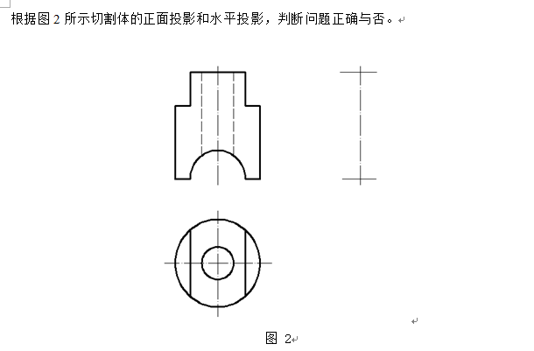
圆柱孔与半圆柱孔相贯，且其轴心线不垂直相交。（ ）
T √
F ×
参考答案：F；考生答案：F；试题分数：2；考生得分：2
2.
半圆柱孔与圆柱相交，其相贯线是前后对称的空间曲线。（ ）
T √
F ×
参考答案：T；考生答案：T；试题分数：2；考生得分：2
3.
侧平面来切割圆柱体，其截交线的侧面投影为矩形。（ ）
T √
F ×
参考答案：T；考生答案：T；试题分数：2；考生得分：2
4.
水平面来切割圆柱体，其截交线的侧面投影为圆弧。（ ）
T √
F ×
参考答案：F；考生答案：F；试题分数：2；考生得分：2
5.
其基本体是圆柱体。（ ）
T √
F ×
参考答案：T；考生答案：T；试题分数：2；考生得分：2
6.
圆柱体上有通孔，通孔是方形孔。（ ）
T √
F ×
参考答案：F；考生答案：F；试题分数：2；考生得分：2
7.
圆柱体的下方有与其相贯的半圆柱孔，其两轴心线垂直相交。（ ）
T √
F ×
参考答案：T；考生答案：T；试题分数：2；考生得分：2
8. 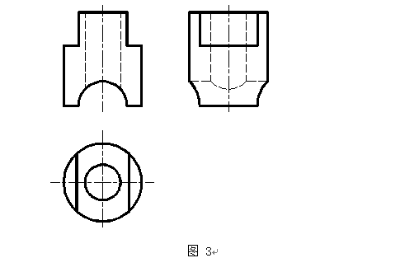
图3侧面投影正确。（ ）
T √
F ×
参考答案：T；考生答案：T；试题分数：2；考生得分：2
9.
切割圆柱体的平面有侧平面和水平面。（ ）
T √
F ×
参考答案：T；考生答案：T；试题分数：2；考生得分：2
10.
只用了一个平面来切割该圆柱体。（ ）
T √
F ×
参考答案：F；考生答案：T；试题分数：2；考生得分：0
多项选择题（共5题，共20分）
1. 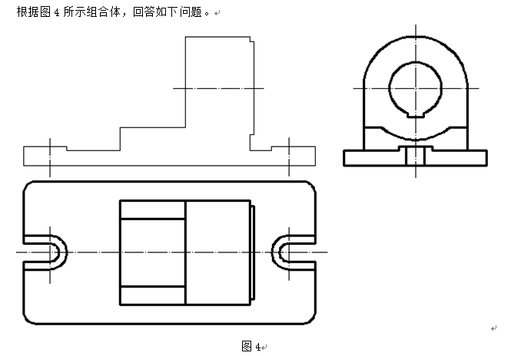
该组合体可分解为（ ）。
A 两个凸台孔底板
B 带键槽孔的半拱形立柱
C 圆弧槽立柱
D 球体
E 肋板
参考答案：A,B,C；考生答案：A,B,C；试题分数：4；考生得分：4
2.
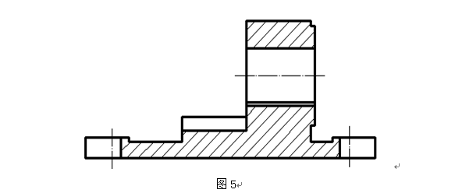
图5是图4的主视图，采用全剖视图画法，画正确的部分有（ ）。
A 两个凸台孔底板
B 键槽孔的半拱形立柱
C 圆弧槽立柱
D 剖面线
E 肋板
参考答案：A,B,C,D；考生答案：A,B,C,D；试题分数：4；考生得分：4
3.
该组合体主视图采用全剖视图的原因为（ ）。
A 内部结构需要表达
B 外部结构比较简单
C 俯视图前后结构对称
D 左视图前后结构对称
E 主视图上下结构对称
参考答案：A,B；考生答案：A,B；试题分数：4；考生得分：4
4.
该组合体的组成形式有（ ）。
A 堆砌叠加式
B 截切式
C 相贯
D 底板
E 支承
参考答案：A,B；考生答案：A,B；试题分数：4；考生得分：4
5.
该组合体俯视图只表达外部结构的原因为（ ）。
A 内部结构已在其他视图表达清楚
B 外部结构需要表达
C 俯视图前后结构对称
D 左视图前后结构对称
E 主视图上下结构对称
参考答案：A,B；考生答案：A,B；试题分数：4；考生得分：4
综合题（共5题，共30分）
1. 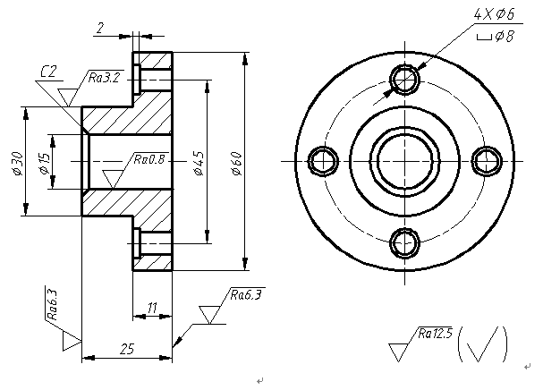
该图所示为（ ）类零件，采用一个（ ）和一个（ ）来表达，该零件轴向长为（ ），最大直径为（ ）。左端部分直径为30，其轴向长度为（ ）的圆柱；右端直径为60的轴向长度是（ ），圆柱上有均分布的四个 ( )，该零件中表面粗糙度最高为（ ），最低为（ ）。（每空2分，共20分）
A. 轮盘
B. 主视图
C．左视图
D．25
E. 60
F．14
G．阶梯孔
H. 11
I．普通细牙
J. 轴套
K. 0.8
L. 12.5
空1： 参考答案：A;a;Ａ;ａ；考生答案：A；试题分数：2；自动得分：2
空2： 参考答案：Ｂ;ｂ;B;b；考生答案：B；试题分数：2；自动得分：2
空3： 参考答案：C;c;Ｃ;ｃ；考生答案：C；试题分数：2；自动得分：2
空4： 参考答案：Ｄ;ｄ;D;d；考生答案：D；试题分数：2；自动得分：2
空5： 参考答案：E;e;Ｅ;ｅ；考生答案：E；试题分数：2；自动得分：2
空6： 参考答案：Ｆ;ｆ;F;f；考生答案：F；试题分数：2；自动得分：2
空7： 参考答案：H;h;Ｈ;ｈ；考生答案：H；试题分数：2；自动得分：2
空8： 参考答案：Ｇ;ｇ;G;g；考生答案：G；试题分数：2；自动得分：2
空9： 参考答案：K;k;Ｋ;ｋ；考生答案：K；试题分数：2；自动得分：2
空10： 参考答案：Ｌ;ｌ;L;l；考生答案：L；试题分数：2；自动得分：2
2.
图中表面粗糙度评定参数Ra的含义为（ ）。（2.5分）
A. 轮廓算术平均偏差 B. 轮廓最大高度 C. 取样长度 D. 评定长度
空1： 参考答案：Ａ;ａ;A;a；考生答案：A；试题分数：2.5；自动得分：2.5
3.
该零件尺寸主基准是轴心线和（ ）。（2.5分）
A. 左端面 B. 右端面 C. 圆柱表面 D. 通孔
空1： 参考答案：B;b;Ｂ;ｂ；考生答案：B；试题分数：2.5；自动得分：2.5
4.
图中 C2的含义是指45°倒角的（ ）为 2。（2.5分）

A. 直角边长度 B. 直角斜边 C. 倒角半径 D.倒角直径

空1： 参考答案：A;a;Ａ;ａ；考生答案：A；试题分数：2.5；自动得分：2.5
5.
通孔倒角部分尺寸是由 （ ）确定。（2.5分）
A. 11和2 B. φ15和C2 C. φ60和11 D. φ30和14
空1： 参考答案：Ｂ;ｂ;B;b；考生答案：B；试题分数：2.5；自动得分：2.5

2415机械制图-0006
试卷总分：100 答题时间：60分钟

客观题
单项选择题（共10题，共30分）
1. 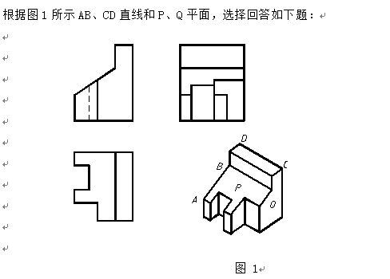
直线AB的正面投影反映实长，因此称之为（ ）。
A 一般位置直线或倾斜线
B 铅垂线
C 正平线
D 水平线
参考答案：C；考生答案：B；试题分数：3；考生得分：0
2.
AB、CD直线的水平投影应标记为（ ）。
A a’b’、c’d’
B ab、cd
C a”b”、c”d”
D AB、CD
参考答案：B；考生答案：A；试题分数：3；考生得分：0
3.
平面P在（ ）面上的投影具有积聚性，因此称之为正垂面。
A 正面投影
B 水平投影
C 侧面投影
D 一般位置
参考答案：A；考生答案：A；试题分数：3；考生得分：3
4.
AB、CD直线的正面投影应标记为（ ）。
A a’b’、c’d’
B ab、cd
C a”b”、c”d”
D AB、CD
参考答案：A；考生答案：C；试题分数：3；考生得分：0
5.
P、Q平面的侧面投影应标记为（ ）。
A p’、q’
B p、q
C p”、q”
D P、Q
参考答案：C；考生答案：D；试题分数：3；考生得分：0
6.
直线CD的正面投影具有积聚性，因此称之为（ ）。
A 正垂线
B 铅垂线
C 侧垂线
D 侧平线
参考答案：A；考生答案：A；试题分数：3；考生得分：3
7.
AB、CD直线的侧面投影应标记为（ ）。
A a’b’、c’d’
B ab、cd
C a”b”、c”d”
D AB、CD
参考答案：C；考生答案：C；试题分数：3；考生得分：3
8.
P、Q平面的水平投影应标记为（ ）。
A p’、q’
B p、q
C p”、q”
D P、Q
参考答案：B；考生答案：B；试题分数：3；考生得分：3
9.
平面Q的正面投影反映实形，因此称之为（ ）。
A 铅垂面
B 正平面
C 侧垂面
D 一般位置平面
参考答案：B；考生答案：B；试题分数：3；考生得分：3
10.
P、Q平面的正面投影应标记为（ ）。
A p’、q’
B p、q
C p”、q”
D P、Q
参考答案：A；考生答案：B；试题分数：3；考生得分：0
判断题（共10题，共20分）
1. 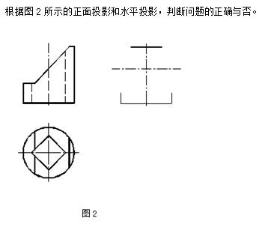
正垂面截切圆柱，其截交线的侧面投影为椭圆实形。（ ）
T √
F ×
参考答案：F；考生答案：T；试题分数：2；考生得分：0
2. 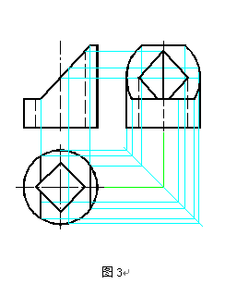
图3的侧面投影不正确。（ ）
T √
F ×
参考答案：F；考生答案：F；试题分数：2；考生得分：2
3.
截切圆柱体的平面有两个，一个是水平面，另一个是侧平面。（ ）
T √
F ×
参考答案：F；考生答案：F；试题分数：2；考生得分：2
4.
水平面截切圆柱，其截交线的水平投影反映实形，即为圆弧。（ ）
T √
F ×
参考答案：T；考生答案：T；试题分数：2；考生得分：2
5.
水平面截切圆柱，其截交线的正面投影和侧面投影具有积聚性，为平行于对应坐标轴的直线。（ ）
T √
F ×
参考答案：T；考生答案：T；试题分数：2；考生得分：2
6.
圆柱水平放置。（ ）
T √
F ×
参考答案：F；考生答案：T；试题分数：2；考生得分：0
7.
正垂面截切圆柱，其截交线的正面投影具有积聚性，为直线。（ ）
T √
F ×
参考答案：T；考生答案：T；试题分数：2；考生得分：2
8.
圆柱上有一方孔，方孔与圆柱共轴心线。（ ）
T √
F ×
参考答案：T；考生答案：T；试题分数：2；考生得分：2
9.
其基本体为圆柱体。（ ）
T √
F ×
参考答案：T；考生答案：T；试题分数：2；考生得分：2
10.
正垂面截切圆柱上的方孔，其截交线的侧面投影为方孔四边形的类似形。（ ）
T √
F ×
参考答案：T；考生答案：T；试题分数：2；考生得分：2
多项选择题（共5题，共20分）
1. 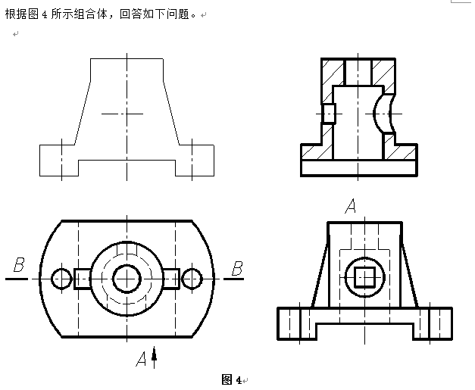
该组合体可分解为（ ）较简单的几何形体。
A 带槽带双孔底板
B 阶梯孔圆柱
C 圆台
D 凸台孔圆柱
E 左右肋板
参考答案：A,B,E；考生答案：A,C,E；试题分数：4；考生得分：0
2. 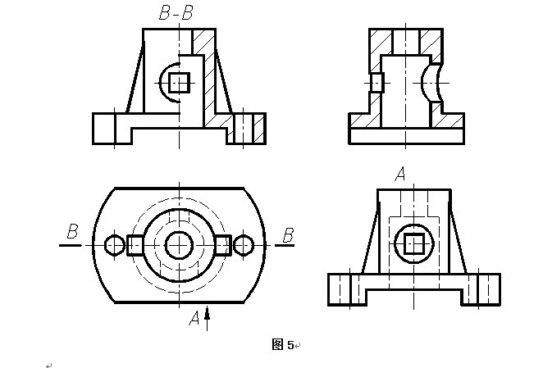
图5主视图采用半剖视图画法，画正确的部分有（ ）。
A 带槽带双孔底板
B 阶梯孔圆柱
C 截交线、相贯线正面投影
D 凸台孔圆柱
E 左右肋板
参考答案：A,B,C,E；考生答案：A,C,E；试题分数：4；考生得分：3
3.
半剖视图绘制过程为（ ）.
A 在主视图位置抄画A向视图中的图线
B 以对称中心线为界线，一半画外结构，一半画内部结构
C 画剖切平面后的可见轮廓线
D 剖面区域画上剖面线，注意与左视图上剖面线方向和间距要相同
E 可见轮廓和断面轮廓均粗实线画出
参考答案：A,B,C,D,E；考生答案：B,C,E；试题分数：4；考生得分：2.4
4.
该组合体的组成体间的组成形式有（ ）。
A 堆砌叠加式
B 相交叠加式
C 相切叠加
D 截切式
E 圆柱前后有圆孔、方孔相贯
参考答案：A,B,D；考生答案：C,E；试题分数：4；考生得分：0
5.
该组合体主视图应采用半剖视图的原因为（ ）。
A 内部结构需要表达
B 外部结构需要表达
C 物体上下结构对称
D 物体前后结构对称
E 物体左右结构对称
参考答案：A,B,E；考生答案：A,D,E；试题分数：4；考生得分：0
综合题（共5题，共30分）
1. 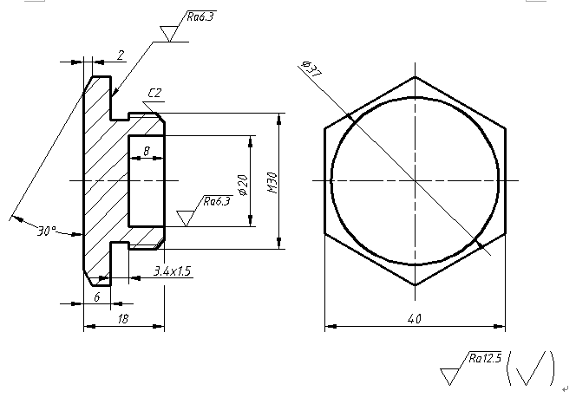
图中 C2的含义是指45°倒角的（ ）为 2。（2.5分）

A. 直角边长度 B. 直角斜边 C. 倒角半径 D.倒角直径

空1： 参考答案：A;a;Ａ;ａ；考生答案：Ａ；试题分数：2.5；自动得分：2.5
2.
该零件尺寸主基准是轴心线和（ ）。（2.5分）
A. 左端面 B. 右端面 C. 圆柱表面 D. 通孔
空1： 参考答案：A;a;Ａ;ａ；考生答案：Ａ；试题分数：2.5；自动得分：2.5
3.
退刀槽尺寸由是 （ ）确定。（2.5分）
A. 3.4×1.5 B. 2和30° C. M30和C2 D. φ37和6
空1： 参考答案：Ａ;ａ;A;a；考生答案：Ａ；试题分数：2.5；自动得分：2.5
4.
图中表面粗糙度评定参数Ra的含义为（ ）。（2.5分）
A. 轮廓算术平均偏差 B. 轮廓最大高度 C. 取样长度 D. 评定长度
空1： 参考答案：Ａ;ａ;A;a；考生答案：Ａ；试题分数：2.5；自动得分：2.5
1.
该图所示为（ ）类零件，采用一个是（ ）和一个（ ）来表达，并且主视图是（ ）视图。该零件轴向长为（ ），左端部分直径为（ ），有倒角；右端部分是公称直径为30的( )螺纹，有倒角；右端盲孔直径为（ ），轴向长度为8，该零件上表面粗糙度最高为（ ），最低为（ ）。（每空2分，共20分）
A. 轮盘
B. 主视图
C．左视图
D．全剖
E. 18
F．37
G．普通粗牙
H. 20
I．普通细牙
J. 轴套
K. 6.3
L. 12.5
空1： 参考答案：A;a;Ａ;ａ；考生答案：Ａ；试题分数：2；自动得分：2
空2： 参考答案：Ｂ;ｂ;B;b；考生答案：Ｂ；试题分数：2；自动得分：2
空3： 参考答案：C;c;Ｃ;ｃ；考生答案：Ｃ；试题分数：2；自动得分：2
空4： 参考答案：Ｄ;ｄ;D;d；考生答案：Ｄ；试题分数：2；自动得分：2
空5： 参考答案：E;e;Ｅ;ｅ；考生答案：Ｅ；试题分数：2；自动得分：2
空6： 参考答案：Ｆ;ｆ;F;f；考生答案：Ｆ；试题分数：2；自动得分：2
空7： 参考答案：G;g;Ｇ;ｇ；考生答案：Ｇ；试题分数：2；自动得分：2
空8： 参考答案：Ｈ;ｈ;H;h；考生答案：Ｈ；试题分数：2；自动得分：2
空9： 参考答案：K;k;Ｋ;ｋ；考生答案：Ｋ；试题分数：2；自动得分：2
空10： 参考答案：Ｌ;ｌ;L;l；考生答案：Ｌ；试题分数：2；自动得分：2

